ГОСУДАРСТВЕННОЕ БЮДЖЕТНОЕ УРЕЖДЕНИЕ КУЛЬТУРЫ
«Калининградская областная научная библиотека»

Отдел инновационной и научно-методической деятельности



Тренинг центр профессионального и личностного роста
для специалистов библиотек

Ваша эффективность
в ваших руках

Аннотированный рекомендательный список литературы

Составитель: Т.В. Лебедева

Калининград 2020

Этот список литературы создан для всех тех, кто желает узнать, как организовывать свою деятельность, планировать и расставлять акценты, достигнуть отличных результатов на рабочем месте, эффективно отдыхать и др.


Акст П. Ленивые живут дольше. Как правильно распределять жизненную энергию / П. Акст, М. Акст-Гадерманн. – М.: Альпина Паблишер, 2017. – 158с.
Авторы книги разработали программу, которая позволяет легко и без лишнего напряжения обрести здоровье, хорошее самочувствие и дольше сохранять молодость.

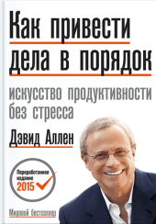
Аллен Д. Как привести дела в порядок. Искусство продуктивности без стресса. – М.: Манн, Иванов и Фербер, 2016
Это переработанное издание самой известной книги в мире по личной эффективности, впервые опубликованной в 2001 году и переведенной на 30 языков. Эта книга не просто о том, как привести дела в порядок. Это о том, как грамотно справляться с работой и личной жизнью.


Архангельский Г. Тайм-драйв. – М.: Манн, Иванов и Фербер, 2017. – 256с.
Книга в максимально простой и пошаговой форме, на реальных российских примерах дает ответ на главный вопрос современного менеджера: как успевать больше? Приводятся советы по организации рабочего времени и отдыха, по мотивации и целеполаганию, планированию, расстановке акцентов, эффективному чтению и пр.

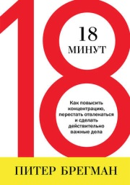
Брегман П. 18 минут. – М.: Манн, Иванов и Фербер, 2013
Книга рассказывает о том, как бороться с повседневной рутиной и сосредоточиться на ключевых моментах в нашей жизни. Вся стратегия укладывается в ежедневные 18 минут. За это время нужно сначала определить приоритеты, раз в час контролировать текущие события и противостоять отвлекающим факторам.


Бочаров М. Лень, как стиль жизни. Лень – путь к богатству, долголетию и спасению от стресса. – М.: Астель, 2007. – 160с.
Для кого написана эта книга? Для ленивых и трудоголиков, для взрослых и детей. Для тех, кто понял, что он ленив, и для тех, кто в этом не уверен. Для тех, кто борется со своей ленью, и для тех, кто полностью ей отдался.

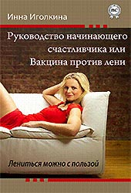
Иголкина И. Руководство начинающего счастливчика или Вакцина против лени. – М.: Мультимедийное издательство Стрельбицкого, 2013.
Из книги читатель с удивлением узнает, что лень – это не только порок, но и полезный защитный механизм организма, предохраняющий человека от усталости и перенапряжения, познакомится с основными видами лени и приемами борьбы с ней, получит ценные сведения о том, где найти энергию для этой борьбы.
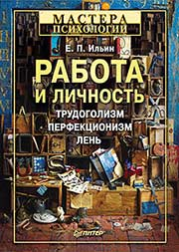
Ильин Е. П. Работа и личность. Трудоголизм, перфекционизм, лень. – М.: Питер, 2011
Книга охватывает широкий круг актуальных вопросов, среди которых отношение современных людей к труду, психологические последствия потери работы, особенности личности и выбор вида деятельности, профессиональная деформация личности, психология профессиональных аддикций, трудоголизм, лень и склонность к лени, а также многие другие.


Кей Б. Помогите им вырасти или смотрите, как они уходят. Развитие сотрудников на практике / Б. Кей, Д. Джулиони. – М.: Манн, Иванов и Фербер, 2013
Книга будет полезна специалистам, ответственным за работу с персоналом и развитие сотрудников. Любой HR-специалист знает, что работники будут гораздо большей опорой бизнесу, если они уверены в карьерных возможностях, которые предоставляет компания-работодатель. Однако на практике директора этим несложным правилом. Название книги четко отражает ее основной посыл – лояльность рядовых сотрудников немыслима без заботы об их развитии.


Кейн С. Интроверты. Как использовать особенности своего характера. – М.: Манн, Иванов и Фербер, Эксмо, 2013.
Эта книга о том, как реализовать свои таланты и амбиции, будучи интровертом, как оказывать влияние на людей, руководить ими и направлять, сохраняя при этом свое личное пространство. Всегда есть рецепты успеха, которые действуют. Здесь вы найдете многие из них.


Кузнецова И. Месяц в небе. Практические заметки о путях карьерного роста. – М.: Манн, Иванов и Фербер, 2013
Книга Кузнецовой представляет интерес для всех без исключения – тем, кто непременно желает со временем занять кресло руководителя, и тем, чьи карьерные планы не столь амбициозны. Автор рассказывает о своем опыте восхождения по служебной лестнице и об этапах пути, итогом которого стало назначение на ключевую должность в компании.

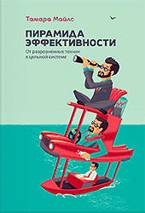
Майлс Т. Пирамида эффективности. – М.: Манн, Иванов и Фербер, 2014.
Пирамида эффективности отражает принципы известной пирамиды потребностей Маслоу. Это система, по законам которой прежде чем заняться тайм-менеджментом, надо навести порядок дома и в офисе, и только после этого переходить к вопросам целеполагания и самореализации. Книга будет интересна всем, кто хотел бы стать более эффективным в работе и жизни.

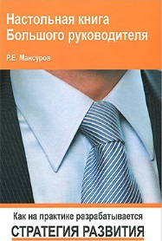
Мансуров Р.Е. Настольная книга Большого руководителя. Как на практике разрабатывается стратегия развития. – М.: «Инфра-Инженерия», 2014.
Книга написана для практического специалиста, которому для профессиональной деятельности необходимо быстро разобраться в сложных, часто непонятных премудростях современно менеджмента.

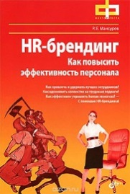
Мансуров Р.Е. HR-брендинг. Как повысить эффективность персонала. – СПБ.: БХВ-Петербург, 2011. – 224с.
Новая книга-эксперимент, в которой автор попытался систематизировать свои знания и опыт по разработке и построению стратегий HR-брендинга или иными словами по созданию имиджа лучшего работодателя. Это достаточно новое научное направление для современного российского сообщества менеджеров по управлению персоналом, ее фундаментальная основа лишь формируется.

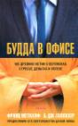
Меткалф Ф. Будда в офисе. 108 древних истин о переменах, стрессе, деньгах и успехе / Ф. Меткалф, Б. Дж. Галлахер. – М.: София, 2013. – 192с.
Как сохранять спокойствие и оставаться жизнерадостными в беспокойном и вечно суетном мире бизнеса и карьеры? Книга посвящена исследованию 108 проблем, с которыми каждый из нас вынужден встречаться на работе. Среди них: сложности тайм-менеджмента, выбор целей, конфликтология, чувство неудовлетворенности, безработица и даже свидания на рабочем месте.


Микалко М. Взлом креатива. Как увидеть то, что не видят другие. – М.: Манн, Иванов и Фербер, 2016.
Книга раскроет секреты нестандартного мышления известных людей и расскажет, как их применять на практике. Ведущий эксперт по креативности Майкл Микалко показывает, как мыслят творческие люди – и как вы можете использовать их секреты, чтобы мыслить нестандартно и создавать новые идеи.


Путилов А. А. "Совы", "жаворонки" и другие люди. О влиянии наших внутренних часов на здоровье и характер. – Сибирское университетское издательство, 2003.
Данная книга грандиозная попытка систематизации и популяризации огромного количества экспериментального и теоретического материала, наработанного во всем мире за время существования хронобиологии. Автор рассматривает физиологические, биохимические, социальные факторы, влияющие на суточную и сезонную ритмику; основные теоретические модели, описывающие их влияние и работу внутренних часов.

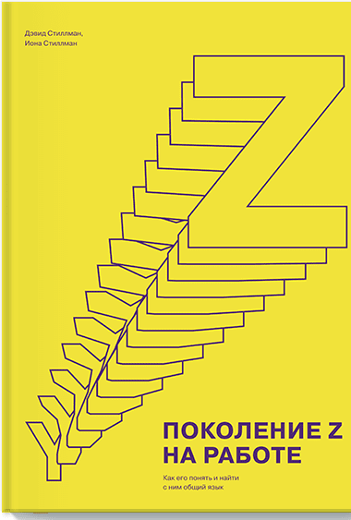
Стиллман Д. Поколение Z на работе / Д. Стиллман, И. Стиллман. – М.: Манн, Иванов и Фербер, 2018
Поколение Z – это те, кто родился в 1995–2012 годах. Постепенно они становятся основной рабочей силой на рынке труда. Эта книга о представителях поколения Z в рабочей обстановке. Об их особенностях, существенных отличиях от «миллениалов», привычках, мотивации, взглядах на карьеру и успех.

Фьоре Н. Легкий способ перестать откладывать дела на потом. – М.: Манн, Иванов и Фербер, 2013
Книга посвящена проблеме, знакомой каждому человеку, - привычке откладывать важные дела на потом — прокстинации.

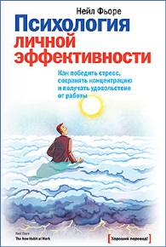
Фьоре Н. Психология личной эффективности. Как победить стресс, сохранять концентрацию и получать удовольствие от работы. – М.: Манн, Иванов и Фербер, 2013.
Эта книга, написанная опытным психологом, позволит вам посмотреть на свою работу со стороны, изменить отношение ко многим вещам, а также выработать полезные привычки, повышающие мотивацию и снижающие уровень стресса.

